湖南科技大学考试试题参考答案及评分细则
（ 2019 - 2020 学年度第 二 学期）
课程（B卷） 线性代数B 上课学院 各适用学院 班级 各适用班级

应试学生人数 实际考试学生人数 考试时量 100 分钟

命题教师 罗艳 审核人 考试时间： 年 月 日

- 单项选择题（本题共21分，每小题3分）

题号 | 1 | 2 | 3 | 4 | 5 | 6 | 7
答案 | B | D | D | C | B | D | C

二、填空题（本题共21分，每小题3分）
1. 2. 3. 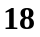 4. 5. 6. 7.

三、计算题（本题共34分，第1、2小题各11分，第3小题12分）
1. 解： 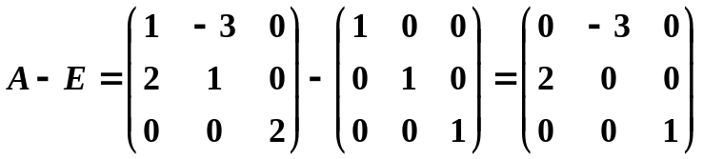 （5分）
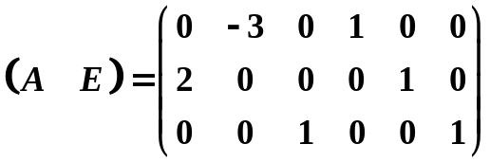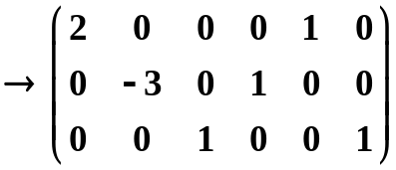
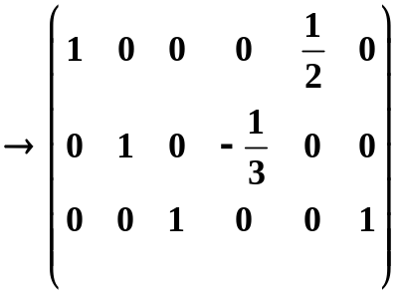， 所以，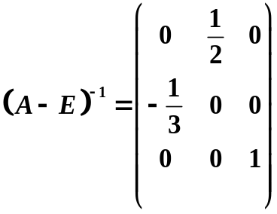. （11分）

- 解：将已知向量按列构成矩阵，并对其进行行变换：
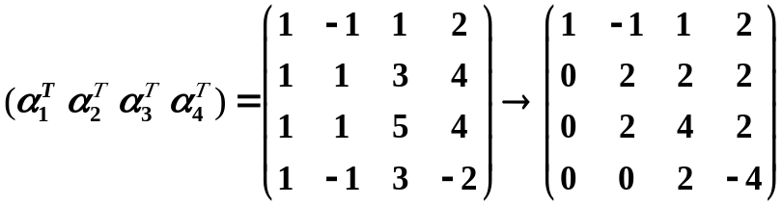
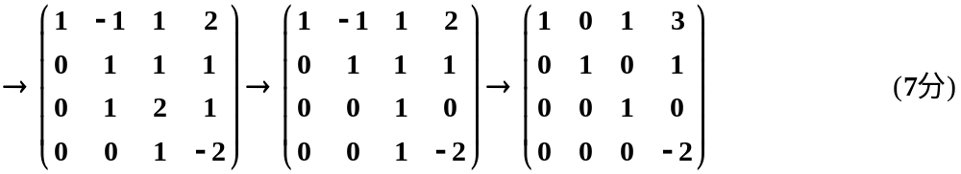
所以，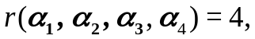 极大线性无关组为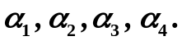 （11分）

- 解：矩阵的特征多项式为： 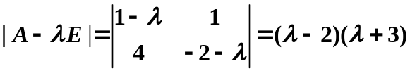,
所以, 的特征值为：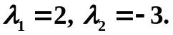 （4分）
对于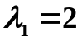, 求齐次线性方程组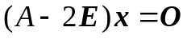的基础解系,
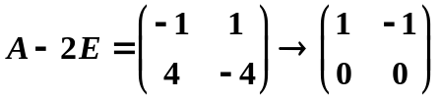，得基础解系：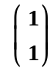 ,
从而矩阵的对应于特征值的全部特征向量为：
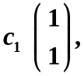 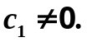 （8分）
对于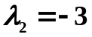, 求齐次线性方程组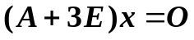的基础解系,
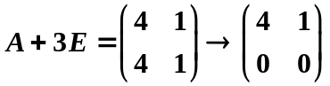, 得基础解系：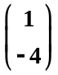,
从而矩阵的对应于特征值的全部特征向量为：
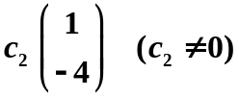 . （12分）

四、任意写出行列式的两个性质，并分别举例说明.（本题共24分）
本题没有标准答案，只需给出的性质和例子正确即可，每个性质6分，每个例子6分，共24分.

